ГКОУ Плоскошская специальная школа- интернат

Интеллектуальная игра
«С песней, шуткой и в игре изучаем ПДД!»
для учащихся 2-5 классов.
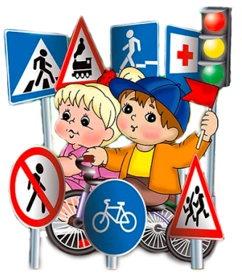

Провела: Матросова Елена Алексеевна

2016г
Цель: закрепление знаний по ПДД посредством игровой деятельности.
Задачи:
1. Актуализировать имеющиеся знания детей по ПДД.
2. Совершенствовать мыслительные операции, развивать логику, диалогическую речь.
3. Воспитывать дисциплинированность при соблюдении правил дорожного движения.
Ход игры.
Ведущий: Правила пешеходов необходимо знать всем, даже тем, кто живёт в местности, отдалённой от больших городов и дорог. Мы все на дороге являемся пешеходами, а без знания правил дорожного движения жизнь ребёнка будет подвергаться серьёзным опасностям.
-Сегодня ребята, у нас необычное занятие – интеллектуальная игра , где мы повторим всё, что знаем о ПДД.
- С каждым днем на наших дорогах появляется все больше и больше автомобилей. Высокие скорости автомобилей требуют от пешеходов быть очень внимательными. Дисциплина, осторожность и соблюдение правил дорожного движения водителями и пешеходами – основа безопасного движения на улице.
- Мы начинаем нашу игру.
Песня – переделка на мелодию «Вместе весело шагать» В. Шаинского
Вместе весело шагать по дорогам, по дорогам, по дорогам
Только знаки соблюдать надо строго, надо строго, надо строго
Указателей дощечки, зебры лесенки
И сигнал ГАИ машины словно песенки
Переходы, перекрестки не кончаются
Закон дороги соблюдать всем полагается.(Прослушивание)

Ведущий: Сейчас мы проверим, внимательные ли вы пешеходы и готовы ли вы к игре.
А теперь я всё проверю и игру для вас затею. Вам задам сейчас вопросы - отвечать на них не просто.Вы должны, ребята, точно
Правила движенья знать,
Дружно все мне отвечать.
Или, затаясь, молчать.
Если вы поступаете согласно правилам дорожного движения, то дружно отвечаете: «Это я, это я, это все мои друзья!»; а если вы, услышав загадку, так не поступаете, то просто промолчите.
Кто из вас идет вперед
Только там, где переход?
Это я, это я, это все мои друзья.
Кто из вас в автобусе тесном
Уступил старушке место?
Это я, это я, это все мои друзья.
Чтоб проветриться в машине немножко,
Кто и голову, и туловище высунул в окошко?
Ребята молчат.
Знает кто, что красный свет –
Это значит: хода нет?
Это я, это я, это все мои друзья.
Кто бежит вперед так скоро,
Что не видит светофора?
Ребята молчат.
Знает кто, что свет зеленый означает:
По дороге каждый смело пусть шагает?
Это я, это я, это все мои друзья.
Кто вблизи проезжей части
Весело гоняет мячик?
Ребята молчат.
Кто полицейским помогает,
За порядком наблюдает?
Это я, это я, это все мои друзья.
Кто в свои 12 лет Сел на велосипед И помчался сразу Прямо на автотрассу!!!
– Молодцы, ребята! Я уверена, что вы на дороге такие же внимательные.
Ведущий: Для начала, я объясню правила игры. Перед вами находится игровое поле (слайд 1). Оно состоит из трёх секторов – красного, синего и белого цвета. В каждом секторе по шесть вопросов. Вы выбираете сектор и номер вопроса по очереди.
Белый сектор:
Вопрос №1: Кто из сказочный персонажей передвигался на карете, запряжённой лошадьми-мышами? (Золушка, слайд 2)
Вопрос №2: Человек, который не является членом экипажа и который перевозится транспортным средством (пассажир, слайд 3)
Вопрос №3:Не летает, не жужжит,
Жук по улице бежит.
И горят в глазах жука,
Два блестящих огонька. (Машина слайд 4)
Вопрос №4: Шифровка – переставь буквы так, чтобы получилось слово
СУБОВАТ(автобус, слайд 5)
Вопрос №5: Что обозначает этот знак? (пешеходный переход, слайд 6)
Вопрос №6: Транспорт - как называется этот транспорт? (такси, слайд 7)
Синий сектор:
Вопрос №1: Шифровка – переставь буквы так, чтобы получилось слово
ВОКНАСОТА (остановка, слайд 8)
Вопрос №2: Транспорт - как называется этот транспорт (мопед, слайд 9)
Вопрос №3:Что обозначает этот знак? (движение пешеходов запрещено, слайд 10)
Вопрос №4:По дорожке во дворе Мчится Коля на коне Не машина, не мопед, А простой …(велосипед, слайд 11)
Из истории. Он был изобретён бароном Карл фон Дрезом в 1817 году. Назывался он по-разному: дрезина, костотряс, паук.
Вопрос №5: Прибор, используемый представителем службы ГИБДД, для регулирования движения автотранспорта (жезл, слайд 12)
Вопрос №6: В какой из русской сказки, средством передвижения главного героя была печка (По щучьему веленью", Емеля, слайд 13)
Красный сектор:
Вопрос №1: Видео вопрос: что обозначает этот знак? (движение на велосипеде запрещено, слайд 14)
Вопрос №2:В дороге все ребятам Мы светим с давних пор. Мы три родные брата Наш домик …..(светофор, слайд 15).Из истории: это устройство изобрёл английский инженер - Найт в 1868 году, находилось оно в Лондоне и управлялось вручную. Спустя год устройство взорвалось, ранив при этом полицейского. В нашей стране оно впервые появилось в 1930 году в Ленинграде.
Ведущий: Ходить по улице опасно, Когда у вас вниманья нет, Но есть, друзья, зелёный, красный. И очень нужный жёлтый цвет!!!
Правило!Если красный свет горит – это значит путь закрыт! Жёлтый подожди чуть – чуть, будь готов продолжить путь! А зелёный свет горит – это значит путь открыт!!!
Физкультминутка «Лучший пешеход». - Давайте теперь поиграем в игру «Светофор», будьте внимательны. На «светофоре» зеленый цвет – команды маршируют на месте, желтый – хлопают в ладоши, красный – замирают.
Ведущий: - Молодцы! Немного отдохнули, а теперь продолжаем отвечать на вопросы.
Вопрос №3: Шифровка – переставь буквы так, чтобы получилось слово
КРЁКОСТЕПЕР(перекрёсток, слайд 16)
Вопрос №4: Назовите сказку и персонажа, который покинул родной город на санках, запряжённых снежинками («Снежная королева». Мальчика звали Кай, слайд 17 ).
Вопрос №5:Как называется этот транспорт? (трамвай, слайд 18)
Вопрос №6: По обочине дороги Как солдатики стоят, Все мы с вами выполняем Всё что они нам велят. (знаки слайд19)
Игра « Кубик будет очень рад, если ты узнаешь знак»
На мягком кубике нарисованы знаки ДД. Ученики становятся в круг и перекидывают друг другу кубик, называя знаки по всем сторонам кубика.
Практическая часть.Аппликация «Светофор»

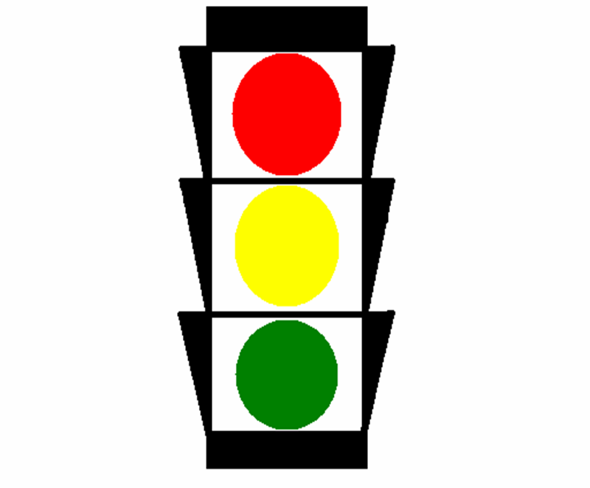
Задание: Склеить светофор по образцу. Итог игры.
- А теперь подведём итог нашей игры. Вы успешно справились со всеми заданиями, а значит вы знаете правила ДД. И большим, и маленьким –
Всем без исключения
Нужно знать и соблюдать Правила дорожного движения!!! (Просушивание песни «Правила дорожного движения»)
Памятка.
Что должен знать пешеход.
На улицах и дорогах много машин и другой техники. Нарушение ПДД – опасно для жизни. Надо всем хорошо знать правила перехода дороги. Вот эти правила:
- Ходить по тротуару, придерживаясь правой стороны.
- Переходить улицу спокойным шагом только по пешеходному переходу.
- Разрешающий для перехода сигнал светофора – зелёный. На красный и жёлтый нельзя переходить улицу.

Список литературы.
1.Ковалько В. И. Игровой модульный курс по ПДД или школьник вышел на улицу: 1 – 4 классы. – М.: ВАКО, 2006 – 192с. – (Мастерская учителя)
2.Сосунова Е.М., Форштат М.Л. Учись быть пешеходом. Учебное пособие для учащихся начальной школы. 2 части. СПб.: ИД «МиМ», 1997.
3.Жульнев Н.Я. Правила и безопасность дорожного движения для 1 – 4 класса. – М.: изд. «Ливр», 1997.
4.Филенко М.Н. Школьникам о правилах дорожного движения. М: Просвещение,1985 .Князева Р.А. 100 задач по ПДД. М: Педагогика,1997
5.«Безопасность на улицах и дорогах». 1, 2, 3 классы, А.М.Якупов.
6.«Безопасность на улицах и дорогах». Н.Н.Авдеева, О.Л.Князева, Р.Б.Стряпкина, М.Д.Маханева.
7.Дорожная азбука.- М., 1974.

